Воспоминания моей бабушки Тауберт Лидии Христьяновны

Шрейдер Елена, ученица 6 Б класса
МБОУ «Солнцевская средняя
общеобразовательная школа»
Исилькульского района Омской области

«Я хочу рассказать тебе, внученька, о тяжёлой жизни моей мамы, твоей прабабушки, чтобы ты знала и могла сравнить со своей жизнью. В 1941 году в 17 лет мою маму Дель Елизавету Генриховну, как и многих других немцев, вместе с её матерью забрали в трудармию. Их увезли в город Уфу, где им было очень трудно, так как приходилось работать очень много и тяжело. Кормили плохо, часто трудармейцы голодали, некоторые от голода даже опухали. Летом было полегче, так как в пищу добавляли траву, ягоды. Однажды бабушка с женщинами пошли за своими пайками хлеба, откуда-то появился ядовитый газ, и все женщины умерли. Бедная моя мама сама выкопала яму и похоронила бабушку. Когда война закончилась, её отпустили домой. О том времени я знаю совсем немного, так как мама не любила об этом рассказывать. Только впоследствии у неё очень сильно болели руки и ноги от той непосильной работы, от голода и холода, она с трудом передвигалась.
После войны Дель Елизавета вышла замуж за Лаукерта Христьяна Иосифовича. В то время всем людям было очень трудно, всё разрушенное пришлось восстанавливать. Зарплату не платили, работали за трудодни. Это, чтоб вы, дети, знали, когда ставят в тетрадь палочки за каждый проработанный день (трудодень) целый год. Потом, если будет что, выдадут на каждый трудодень. Это может быть зерно или ещё что-нибудь, что производит хозяйство. Налоги были большие. Семья росла. Чтобы выжить молодой семье, садили большой огород. Выращивали малину, другие ягоды, ездили в Омск на электричке продавать их.
Жили бедно, но дружно. Несмотря на все печали, недостатки, люди всё же общались и веселились. Подрастали старшие дети, шли учиться в школу. На всех у них была одна фуфайка и одна пара калош, поэтому одевали их по очереди. Игрушек хороших также не было, но детям хотелось играть. У папы были золотые руки, он выстругивал для нас игрушки из дерева. А ещё он обрабатывал косточки животных для игрушек, из обработанного мочевого пузыря делал воздушный шар. Мама шила нам куколок из тряпочек, рисовала им глазки, носик, губки, набивала их чем-то. Мы их очень любили и играли с ними с удовольствием. С самого раннего детства все помогали родителям, у нас была очень трудолюбивая и большая семья: мама, папа и 10 детей!
Постепенно жизнь становилась всё лучше и лучше, всё восстанавливалось. Вы сейчас живёте очень хорошо, цените это. И не дай БОГ вам испытать то, что пришлось вашим прабабушкам и прадедушкам».

Некоторые фотографии из бабушкиного архива:
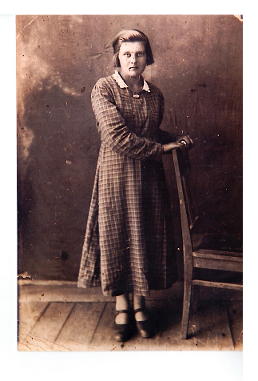
Довоенная фотография прабабушки, Дель Елизаветы Генриховны

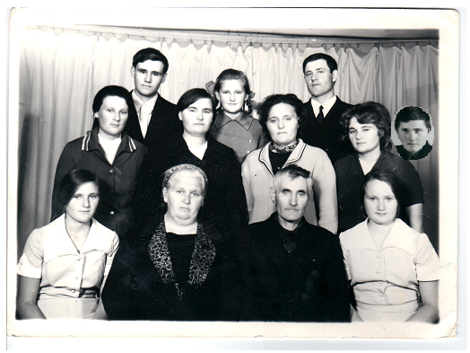
Большая семья Лаукерта Христьяна Иосифовича.
Супруги и 10 их детей. 1974 год.

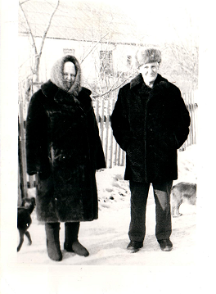
Христьян Иосифович и Елизавета Генриховна на пенсии

